# Despliegue de soluciones analíticas

## Proyecto Final

#### Despliegue de la API

#### Conexión a la máquina virtual

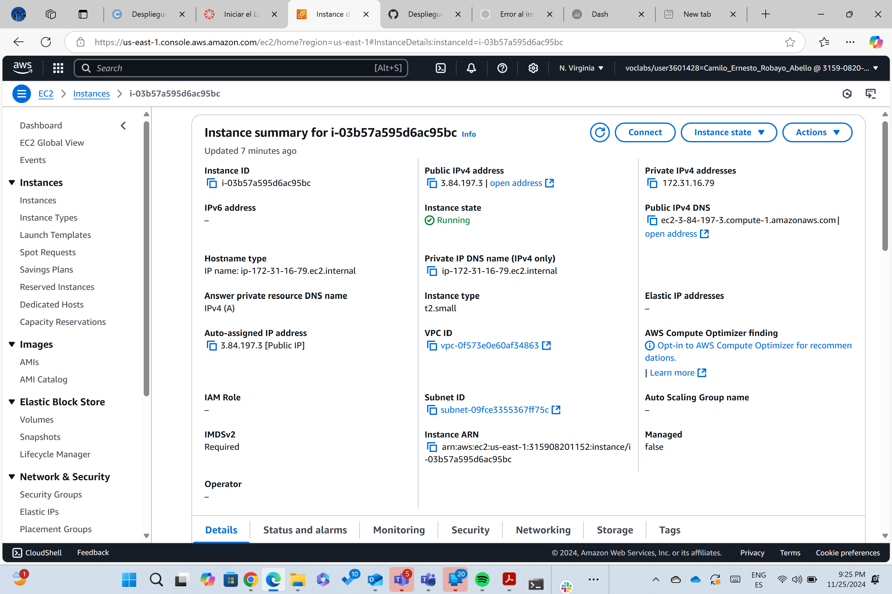

#### Clonación de repositorio e instalación de librerìas

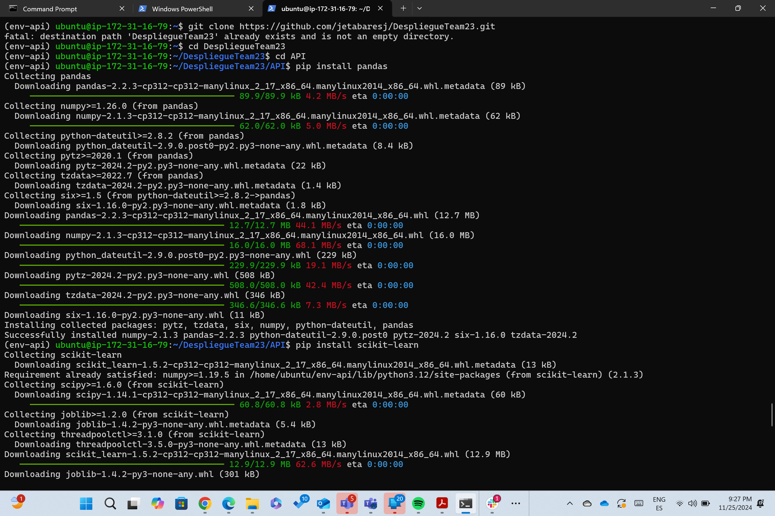

#### Lanzamiento de la API

### Despliegue Dashboard

#### Conexión máquina virtual

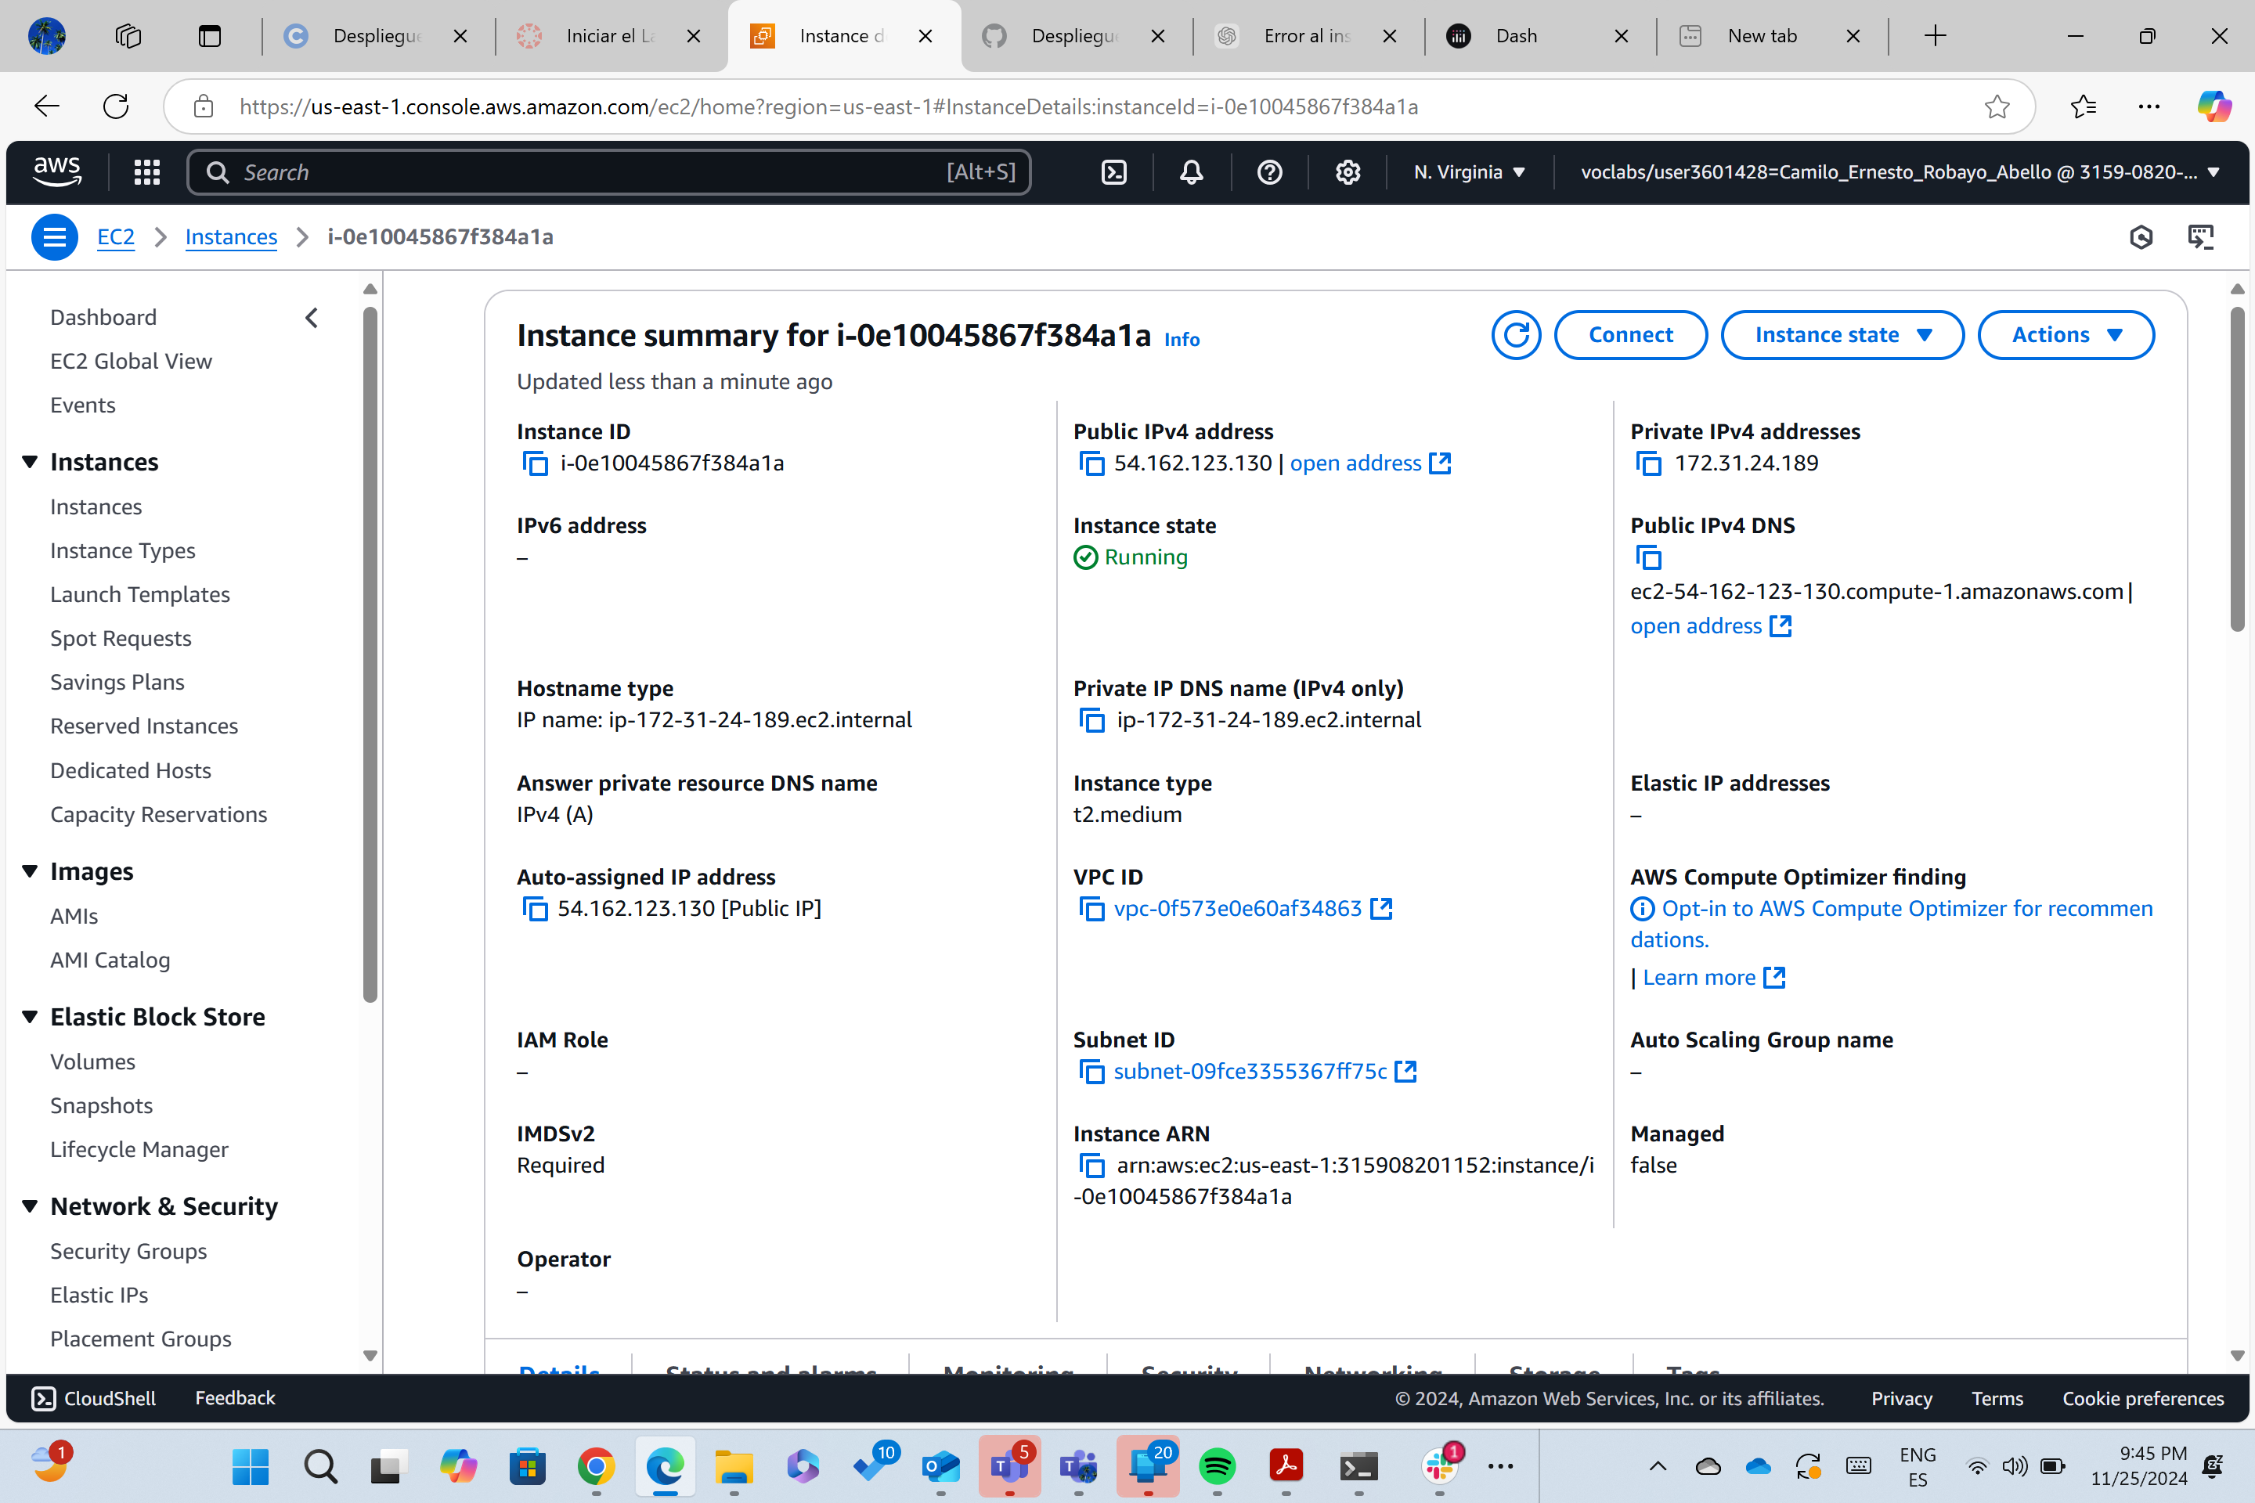

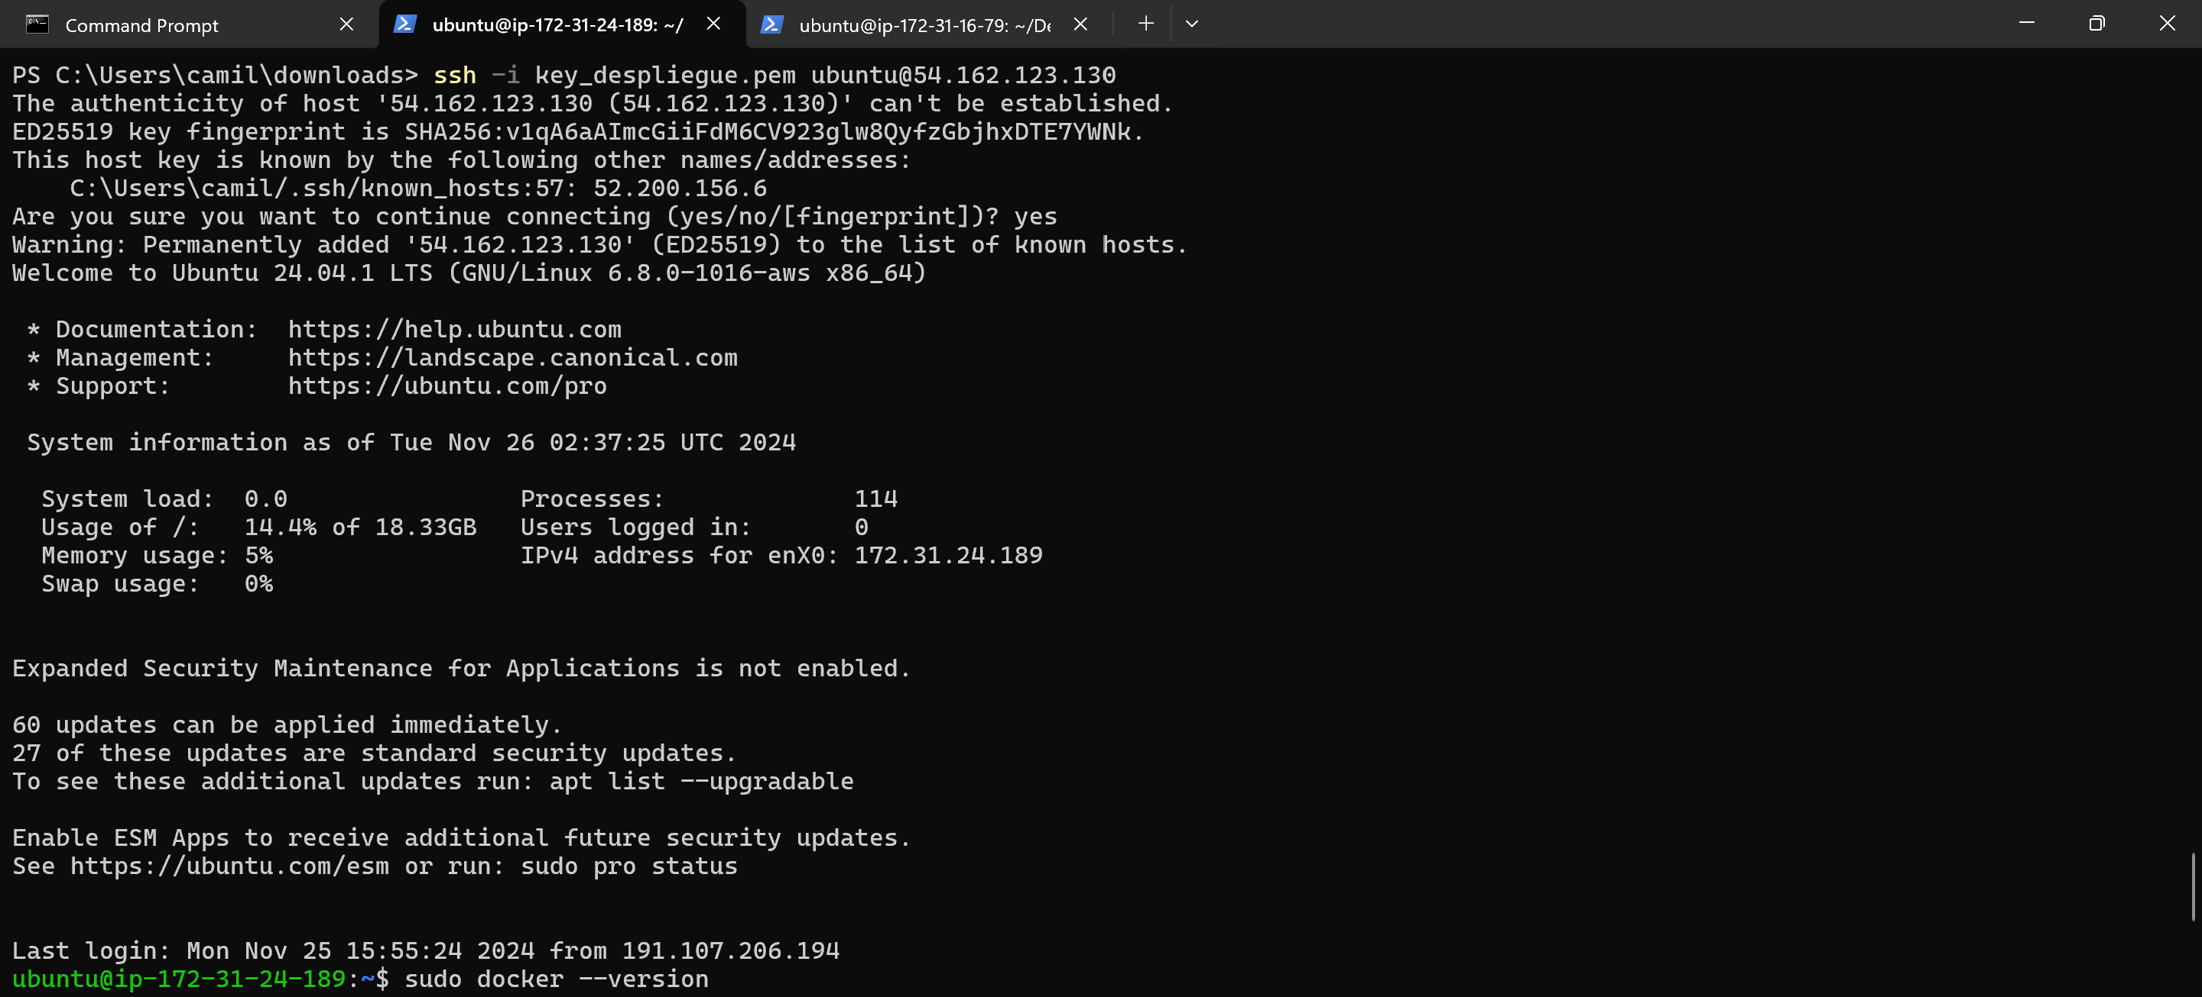

#### Instalación de Docker

#### Construcción de imagen

#### Despliegue del tablero

